Wendolyne_Guillen_Microsoft_002

1.Crear carpetas en el apartado de archivos

2.Coloca permisos de edición y de visualización

Solo ver

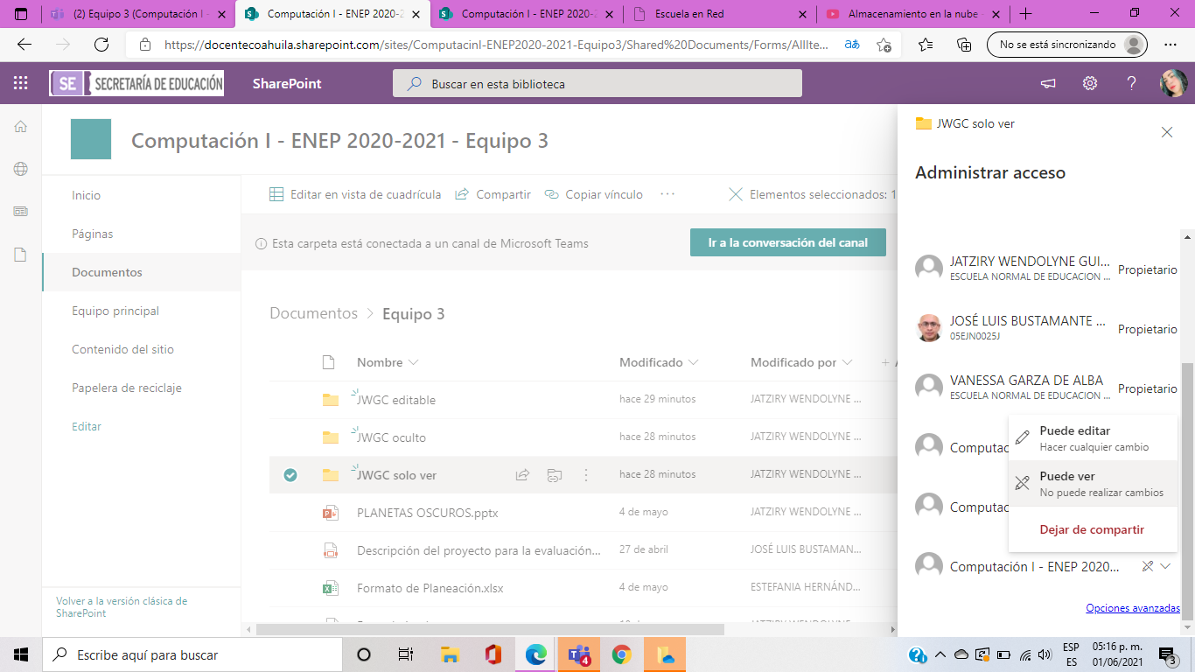

Oculto

3.Asignar permisos individuales

